**TRƯỜNG ĐẠI HỌC GIAO THÔNG VẬN TẢI**

**PHÂN HIỆU TẠI TP. HỒ CHÍ MINH**

**BỘ MÔN CÔNG NGHỆ THÔNG TIN**



**BÁO CÁO THỰC TẬP CHUYÊN MÔN**

**ĐỀ TÀI: XÂY DỰNG BOT CHO MÁY CHỦ DISCORD VÀ DASHBOARD**

Sinh viên thực hiện: LÊ TRẦN XUÂN SƠN

Lớp : CQ.59.CNTT

Khoá :K59

Tp. Hồ Chí Minh, năm 2021

**TRƯỜNG ĐẠI HỌC GIAO THÔNG VẬN TẢI**

**PHÂN HIỆU TẠI TP. HỒ CHÍ MINH**

**BỘ MÔN CÔNG NGHỆ THÔNG TIN**



**BÁO CÁO THỰC TẬP CHUYÊN MÔN**

**ĐỀ TÀI: XÂY DỰNG BOT CHO MÁY CHỦ DISCORD VÀ DASHBOARD**

Sinh viên thực hiện: LÊ TRẦN XUÂN SƠN

Lớp : CQ.59.CNTT

Khoá :K59

Tp. Hồ Chí Minh, năm 2021

TRƯỜNG ĐẠI HỌC GIAO THÔNG VẬN TẢI **CỘNG HÒA XÃ HỘI CHỦ NGHIÃ VIỆT NAM**

**PHÂN HIỆU TẠI THÀNH PHỐ HỒ CHÍ MINH** Độc lập – Tự do – Hạnh phúc

# THIẾT KẾ TỔNG QUAN ĐỀ TÀI

**Mã sinh viên: 5951071092 Họ tên SV: Lê Trần Xuân Sơn**

**Khóa: K59 Lớp: CQ.59.CNTT**

1. **Tên đề tài**

* Xây dựng bot cho máy chủ Discord và Dashboard

1. **Mục đích, yêu cầu**

* Tìm hiểu các khái niệm về NodeJS, hiểu được các đặc trưng và cấu trúc của ngôn ngữ Javascript trong nền tảng NodeJS
* Tìm hiểu hệ quản trị cơ sở dữ liệu MongoDB.
* Áp dụng nền tảng NodeJS và MongoDB xây dựng “Bot cho máy chủ Discord và Dashboard”.

1. **Nội dung và phạm vi đề tài**

* User:
* Quản lý các cài đặt tại máy chủ
* Quản lý danh sách từ ngữ không phù hợp (anti badword)
* Quản lý trình phát nhạc
* Quản lý kênh đàm thoại tuỳ chỉnh
* Quản lý hệ thống cấp bậc (leveling system)
* Thực thi các lệnh bot có nếu đủ quyền thực thi
* Liên hệ: tại máy chủ hỗ trợ
* Đăng nhâp: Người dùng muốn vảo hệ thống phải tiến hành đăng nhâp, nếu không có tài khoản thì tiến hành đăng kí tài khoản discord
* Chủ sở hữu:
* Quản lý các cài đặt của user và tất cả máy chủ
* Quản lý thông tin user

1. **Công nghệ, công cụ và ngôn ngữ lập trình**

* Sử dụng nền tảng NodeJS
* Sử dụng ngôn ngữ lập trình Javascript
* Sử dụng cơ sở dữ liệu MongoDB
* Sử dụng công cụ Visual Studio Code
* Sử dụng công cụ MongoDB Compass

1. **Các kết quả chính dự kiến sẽ đạt được và ứng dụng**

* Hiểu nền tảng NodeJS và ngôn ngữ Javascript
* Hiểu về cơ sở dữ liệu MongoDB
* Xây dựng “Ứng dụng bot” có các chức năng sau:

Đối với User:

* Quản lý các cài đặt tại máy chủ
* Quản lý danh sách từ ngữ không phù hợp (anti badword)
* Quản lý trình phát nhạc
* Quản lý kênh đàm thoại tuỳ chỉnh
* Quản lý hệ thống cấp bậc (leveling system)
* Thực thi các lệnh bot có nếu đủ quyền thực thi
* Liên hệ: tại máy chủ hỗ trợ
* Đăng nhâp: Người dùng muốn vảo hệ thống phải tiến hành đăng nhâp, nếu không có tài khoản thì tiến hành đăng kí tài khoản discord

Đối với Chủ sở hữu:

* Quản lý các cài đặt của user và tất cả máy chủ
* Quản lý thông tin user

Đối với Bot:

* Phát nhạc từ Youtube, SoundCloud, … (thông qua thư viện)
* Bảo mật, kiểm tra token/login
* Chống user nhắn tin những từ ngữ không phù hợp

1. **Giảng viên và cán bộ hướng dẫn**

Họ tên: Nguyễn Lê Minh

Đơn vị công tác: Bộ môn Công nghệ thông tin Phân hiệu Trường Đại học Giao thông Vận tải Phân hiệu tại TP. Hồ Chí Minh

|  |  |
| --- | --- |
|  | **Ngày tháng năm 2021**  **Giảng viên hướng dẫn** |
|  |  |

# LỜI CẢM ƠN

Để bài thực tập chuyên môn của em hoàn thành, em đã nhận được sự hỗ trợ, giúp đỡ của thầy cô, bạn bè. Với tình cảm sâu sắc, chân thành, cho phép em được bày tỏ lòng biết ơn sâu sắc đến tất cả mọi người đã tạo điều kiện giúp đỡ trong quá trình học tập và nghiên cứu.

Trước hết em gửi tới các thầy cô khoa Công nghệ thông tin Trường Đại học Giao thông Vận tải – Phân hiệu tại TP. Hồ Chí Minh lời chào trân trọng, lời chúc sức khỏe và lời cảm ơn sâu sắc. Với sự quan tâm, dạy dỗ, chỉ bảo tận tình chu đáo của thầy cô, đến nay em đã có thể hoàn thành thực tập chuyên môn với đề tài:

"Xây dựng bot cho máy chủ Discord và Dashboard".

Đặc biệt em xin gửi lời cảm ơn chân thành nhất tới thầy Nguyễn Lê Minh đã quan tâm giúp đỡ, hướng dẫn em hoàn thành tốt đề tài này trong thời gian qua.

Với điều kiện thời gian cũng như kinh nghiệm còn hạn chế của một sinh viên, đề tài thực tập chuyên môn này không thể tránh được những thiếu sót. Em rất mong nhận được sự chỉ bảo, đóng góp ý kiến của các thầy cô để em có điều kiện bổ sung, nâng cao ý thức của mình, phục vụ tốt hơn công tác thực tế sau này.

Em xin chân thành cảm ơn!

**NHẬN XÉT CỦA GIẢNG VIÊN HƯỚNG DẪN**

|  |
| --- |
| ***Tp. Hồ Chí Minh, ngày ….… tháng ….… năm ….…***  **Giảng viên hướng dẫn** |

# MỤC LỤC

THIẾT KẾ TỔNG QUAN ĐỀ TÀI 1

LỜI CẢM ƠN 3

MỤC LỤC 5

DANH MỤC CHỮ VIẾT TẮT 6

BẢNG BIỂU, SƠ ĐỒ, HÌNH VẼ 6

CHƯƠNG 1: MỞ ĐẦU 8

1.1. Tổng quan về đề tài 8

1.2. Mục tiêu nghiên cứu. 8

1.3. Phạm vi 9

1.4. Cấu trúc nội dung báo cáo Thực tập chuyên môn 10

CHƯƠNG 2: CƠ SỞ LÝ THYẾT 11

2.1. Cơ sở dữ liệu MongoDB. 11

2.1.1. NoSQL. 11

2.1.2. Khái niệm. 11

2.1.3. Các chức năng của SQL 11

2.1.4. Ưu điểm và nhược điểm 11

2.2. Tổng quan về nền tảng NodeJS 12

2.2.1. Javascsript 12

2.2.2. Khái niệm 12

2.2.3. Ưu điểm và nhược điểm 12

CHƯƠNG 3: HOÀN THIỆN CHƯƠNG TRÌNH 13

3.1. Thiết kế cơ sở dữ liệu 13

3.2. Các bước xây dựng hệ thống 14

CHƯƠNG 4: CÁC CHỨC NĂNG CHÍNH CỦA HỆ THỐNG 15

4.1. Các chức năng của bot 15

CHƯƠNG 5: KẾT QUẢ 24

5.1. Kết luận: 24

5.2. Kết quả đã đạt được 24

5.2.1. Về chuyên môn 24

5.2.2. Về nghiệp vụ 24

5.3. Ưu điểm 24

5.4. Nhược điểm 24

5.5. Hướng giải quyết 24

PHỤ LỤC 25

TÀI LIỆU THAM KHẢO 26

# DANH MỤC CHỮ VIẾT TẮT

|  |  |  |  |
| --- | --- | --- | --- |
| **STT** | **Mô tả** | **Ý nghĩa** | **Ghi chú** |
| 1 |  |  |  |
| 2 |  |  |  |
|  |  |  |  |
|  |  |  |  |

# BẢNG BIỂU, SƠ ĐỒ, HÌNH VẼ

Hình 1 Mô hình Diagram 13

Hình 2 Quản lý danh sách từ ngữ không phù hợp 15

Hình 3 Quản lý kinh nghiệm và thời gian chờ 15

Hình 4 Quản lý kênh đàm thoại tuỳ chỉnh (hình 1) 16

Hình 5 Quản lý kênh đàm thoại tuỳ chỉnh (hình 2) 17

Hình 6 Quản lý trình phát nhạc 18

Hình 7 1 số câu lệnh khác 20

Hình 8 Giao diện trang chủ dashboard 21

Hình 9 Giao diện chọn máy chủ 22

Hình 10 Giao diện cài đặt cơ bản 23

Hình 11 Giao diện cài đặt kênh đàm thoại tuỳ chỉnh 23

# CHƯƠNG 1: MỞ ĐẦU

## Tổng quan về đề tài

Tính tới thời điểm hiện tại trên thế giới cũng như ở Việt Nam công nghệ thông tin đang trở thành một ngành công nghệ mũi nhọn với nhiều ứng dụng trong đời sống. Bất kỳ một ngành nghề nào, lĩnh vực nào cũng đều cần đến sự góp sức của công nghệ thông tin, chẳng hạn như xây dựng hệ thống quản lý danh sách nhân viên, quản lý tiền điện nước hay hệ thống quản lý sách trong thư viện… Trong thời đại công nghệ 4.0 với dịch Covid-19 đang tung hoành trên toàn thế giới nói chung hay Việt Nam nói riêng, để đáp ứng nhu cầu liên lạc, Discord – một ứng dụng được phát hành vào năm 2015 trở nên nổi tiếng trong các lĩnh vực như âm nhạc, giáo dục, giải trí…

Ngày nay, rất nhiều máy chủ trên Discord được khởi tạo với nhiều mục đích khác nhau…

Mỗi máy chủ Discord muốn có nhiều thành viên thì thu hút thành viên và bảo mật máy chủ tốt nhất. Do vậy, nhu cầu về một con bot được tạo ra để hỗ trợ quản lý các máy chủ, người dùng, phục vụ thành viên cũng như giúp máy chủ chống spam. Để giúp người dùng gần gũi với bot hơn, em xin trình bày thực tập chuyên môn “Xây dựng bot cho máy chủ Discord và Dashboard”

## Mục tiêu nghiên cứu.

Các máy chủ Discord với các hình thức quản lý thủ công chắc chắn mang đến nhiều khó khăn vì các cài đặt cơ bản trong máy chủ Discord chưa đáp ứng đầy đủ các nhu cầu cho máy chủ… Dựa vào kiến thức về phân tích thiêt kế hệ thống, thiết kế cơ sở dữ liệu, ngôn ngữ lập trình Javascript em sẽ khảo sát nhu cầu, xây dựng bot quản lý máy chủ nhằm hỗ trợ các máy chủ với những đối tượng chính sau đây: người dùng Discord, chủ sở hữu.

* Đối với User:
* Quản lý các cài đặt tại máy chủ
* Quản lý danh sách từ ngữ không phù hợp
* Quản lý trình phát nhạc
* Quản lý kênh đàm thoại tuỳ chỉnh
* Quản lý hệ thống cấp bậc
* Thực thi các lệnh bot có nếu đủ quyền thực thi
* Liên hệ: tại máy chủ hỗ trợ
* Đăng nhâp: Người dùng muốn vảo hệ thống phải tiến hành đăng nhâp, nếu không có tài khoản thì tiến hành đăng kí tài khoản discord
* Đối với chủ sở hữu:
* Quản lý các cài đặt của user và tất cả máy chủ
* Quản lý thông tin user
* Đối với bot:
* Phát nhạc từ Youtube, SoundCloud, … (thông qua thư viện)
* Bảo mật, kiểm tra token/login
* Chống user nhắn tin những từ ngữ không phù hợp
  1. **Phạm vi**
* Về phần dữ liệu

Sử dụng cơ sở dữ liệu MongoDB

* Về phần xử lý

+ Quản lý các cài đặt tại máy chủ

* + Thêm các cài đặt
  + Xoá các cài đặt
  + Sửa các cài đặt
  + Xem lại các cài đặt

+ Quản lý từ ngữ không phù hợp

* + Thêm từ ngữ không phù hợp trong danh sách
  + Xóa từ ngữ không phù hợp trong danh sách
  + Sửa từ ngữ không phù hợp trong danh sách
  + Xem lại danh sách từ ngữ không phù hợp

+ Quản lý trình phát nhạc

* + Tạo trình phát nhạc
  + Xóa trình phát nhạc
  + Sửa trình phát nhạc
  + Xem các cài đặt của trình phát nhạc

+ Quản lý kênh đàm thoại tuỳ chỉnh

* + Tạo kênh đàm thoại
  + Xóa kênh đàm thoại
  + Cập nhật kênh đàm thoại
  + Xem các thông tin của kênh đàm thoại

+ Quản lý hệ thống cấp bậc

* + Làm mới cấp bậc
  + Thêm cấp thưởng
  + Xoá cấp thưởng
  + Sửa cấp thưởng
  + Xem cấp thưởng
  + Thêm điểm tích luỹ
  + Trừ điểm tích luỹ
* Quản lý các cài đặt của user và tất cả máy chủ
* Quản lý thông tin user

## Cấu trúc nội dung báo cáo Thực tập chuyên môn

Chương 1: Mở đầu.

Chương 2: Tìm hiểu về nền tảng NodeJS, ngôn ngữ Javascript và hệ quản trị cơ sở dữ liệu MongoDB

Chương 3: Phân tích thiết kế hệ thống ứng dụng “Quản lý máy chủ bằng bot”.

Chương 4: Các chứng năng chính của hệ thống

Chương 5: Kết luận.

# CHƯƠNG 2: CƠ SỞ LÝ THYẾT

## 2.1. Cơ sở dữ liệu MongoDB.

### 2.1.1. NoSQL.

NoSQL là 1 dạng CSDL mã nguồn mở và được viết tắt bởi: None-Relational SQL hay có nơi thường gọi là Not-Only SQL, được phát triển trên Javascript Framework với kiểu dữ liệu là JSON và dạng dữ liệu theo kiểu key và value.

### 2.1.2. Khái niệm.

MongoDB là một hệ quản trị cơ sở dữ liệu mã nguồn mở, là CSDL thuộc NoSql và được hàng triệu người sử dụng. MongoDB là một database hướng tài liệu (document), các dữ liệu được lưu trữ trong document kiểu JSON thay vì dạng bảng như CSDL quan hệ nên truy vấn sẽ rất nhanh. Các collection trong MongoDB được cấu trúc rất linh hoạt, cho phép các dữ liệu lưu trữ không cần tuân theo một cấu trúc nhất định.

### 2.1.3. Các chức năng của SQL

* Truy vấn ad hoc
* Nhân rộng (Replica Set)
* Cân bằng tải
* Lưu trữ tệp
* Tập hợp (Aggregation Pipeline)
* Thực thi Javascript phía máy chủ
* Giới hạn kích thước collection

### 2.1.4. Ưu điểm và nhược điểm

* Ưu điểm:
* Tính linh hoạt lưu trữ dữ liệu theo các kích cỡ khác nhau, dữ liệu dưới dạng hướng tài liệu JSON nên bạn có thể chèn vào thoải mái bất cứ thông tin gì bạn muốn.
* Khác với RDBMS, dữ liệu trong đây không có sự ràng buộc và không có yêu cầu tuân theo khuôn khổ nhất định, điều này giúp bạn tiết kiệm thời gian cho việc kiểm tra sự thỏa mãn về cấu trúc nếu muốn chèn, xóa, cập nhật hay thay đổi các dữ liệu trong bảng.
* MongoDB dễ dàng mở rộng hệ thống bằng cách thêm node vào cluster – cụm các node chứa dữ liệu giao tiếp với nhau.
* Tốc độ truy vấn nhanh hơn nhiều so với hệ quản trị cơ sở dữ liệu quan hệ RDBMS do dữ liệu truy vấn được cached lên bộ nhớ RAM để lượt truy vấn sau diễn ra nhanh hơn mà không cần đọc từ ổ cứng.
* Trường dữ liệu “_id” luôn được tự động đánh chỉ mục để đạt hiệu suất cao nhất.
* Nhược điểm:
* Dữ liệu trong MongoDB không bị ràng buộc như RDBMS nhưng người sử dụng lưu ý cẩn thận mọi thao tác để không xảy ra các kết quả ngoài ý muốn gây ảnh hưởng đến dữ liệu.
* MongoDB thường tốn bộ nhớ do dữ liệu được lưu dưới dạng key-value, trong khi các collection chỉ khác về value nên sẽ lặp lại key dẫn đến thừa dữ liệu.
* Thông thường, dữ liệu thay đổi từ RAM xuống ổ cứng phải qua 60 giây thì chương trình mới thực hiện hoàn tất, đây là nguy cơ bị mất dữ liệu nếu bất ngờ xảy ra tình huống mất điện trong vòng 60 giây đó.

## 2.2. Tổng quan về nền tảng NodeJS

### 2.2.1. Javascsript

* Javascript là một ngôn ngữ lập trình đơn giản, được phát triển bởi Brendan Eich tại Hãng truyền thông Netscape vào năm 1995, trong đó người dẫn đầu là Anders Hejlsberg và Scott Wiltamuth.
* Javascript là ngôn ngữ lập trình hiện đại, hướng đối tượng và nó được xây dựng trên nền tảng của hai ngôn ngữ mạnh nhất là C++ và Java.

### 2.2.2. Khái niệm

* NodeJS là một nền tảng được xây dựng trên “V8 Javascript engine” được viết bằng c++ và Javascript. Nền tảng này được phát triển bởi Ryan Lienhart Dahl vào năm 2009
* Phần Core bên dưới của Nodejs được viết hầu hết bằng C++ nên cho tốc độ xử lý và hiệu năng khá cao.

### 2.2.3. Ưu điểm và nhược điểm

* Ưu điểm:
  + Tốc độ xử lý nhanh nhờ cơ chế xử lý bất đồng bộ (non-blocking).
  + Dễ dàng mở rộng khi có nhu cầu phát triển website.
  + Nhận và xử lý nhiều kết nối chỉ với một single-thread.
  + Có khả năng xử lý nhiều Request/s cùng một lúc trong thời gian ngắn nhất.
  + Có khả năng xử lý hàng ngàn Process cho hiệu suất đạt mức tối ưu nhất.
  + Phù hợp để xây dựng những ứng dụng thời gian thực như các ứng dụng chat, mạng xã hội
* Nhược điểm:
  + Hao tốn tài nguyên và thời gian.
  + Không thích hợp cho những ứng dụng cần nhiều CPU như xử lý video, hình ảnh, …

# CHƯƠNG 3: HOÀN THIỆN CHƯƠNG TRÌNH

## 3.1. Thiết kế cơ sở dữ liệu

3.1.1. Mô hình Diagram

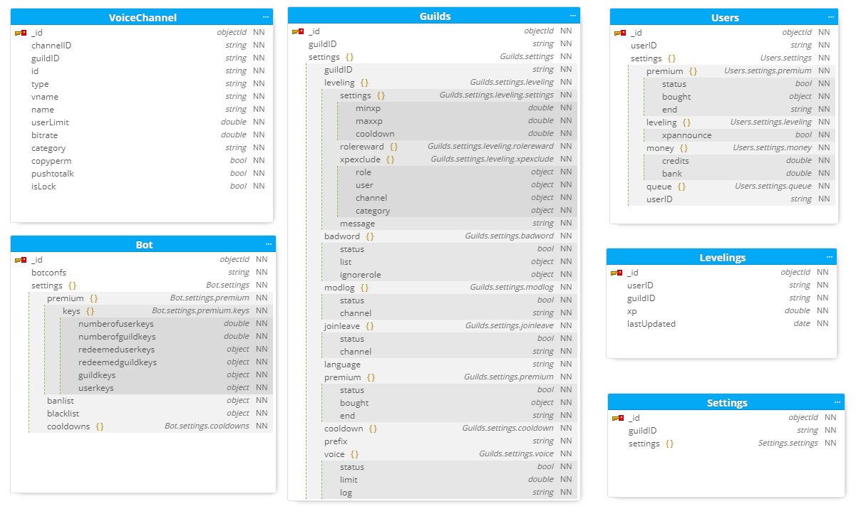

Hình 1 Mô hình Diagram

Guilds (_id, guildID, settings)

Guilds_settings (guildID, leveling, badword, modlog, joinleave, language, premium, cooldowm, prefix, voice)

Users (_id, userID, settings)

Users_settings (premium, leveling, money, queue, userID)

Bot (_id, botconfs, settings)

Bot_settings (premium, banlist, blacklist, cooldowns)

Settings (_id, guildID, settings)

Levelings (_id, userID, guildID, xp, lastUpdated)

VoiceChannel (_id, channelID, guildID, id, type, vname, name, userLimit, bitrate, category, copyperm, pushtotalk, isLock)

## 3.2. Các bước xây dựng hệ thống

- Phân tích hệ thống

- Viết mô tả hệ thống

- Thiết kế cơ sở dữ liệu

- Sử dụng Visual Studio Code để hoàn thiện các chức năng của hệ thống

# CHƯƠNG 4: CÁC CHỨC NĂNG CHÍNH CỦA HỆ THỐNG

## 4.1. Các chức năng của bot

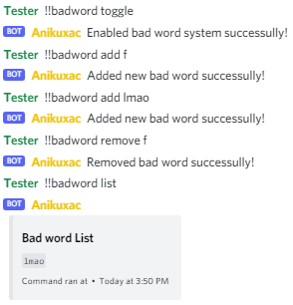

Hình 2 Quản lý danh sách từ ngữ không phù hợp

* Danh sách lệnh chính và lệnh phụ:
  + Badword toggle: bật/tắt hệ thống quản lý từ ngữ.
  + Badword add: thêm từ ngữ vào danh sách.
  + Badword remove: xoá từ ngữ ra khỏi danh sách.
  + Badword list: hiển thị các từ ngữ có trong danh sách.

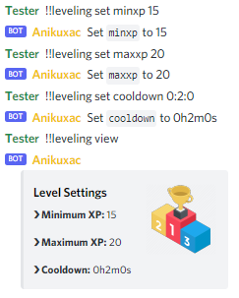

Hình 3 Quản lý kinh nghiệm và thời gian chờ

* Danh sách lệnh chính và lệnh phụ:
  + Leveling set minxp: chỉnh số kinh nghiệm ít nhất có thể đạt được.
  + Leveling set maxxp: chỉnh số kinh nghiệm nhiều nhất có thề đạt được.
  + Leveling set cooldown: chỉnh khoảng thời gian giữa 2 lần nhận kinh nghiệm.
  + Leveling view: hiển thị các cài đặt trên.

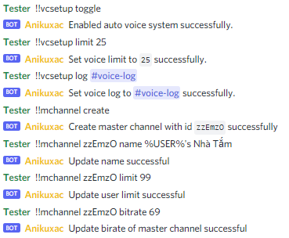

Hình 4 Quản lý kênh đàm thoại tuỳ chỉnh (hình 1)

* Các câu lệnh trên để quản lý các kênh đàm thoại chính

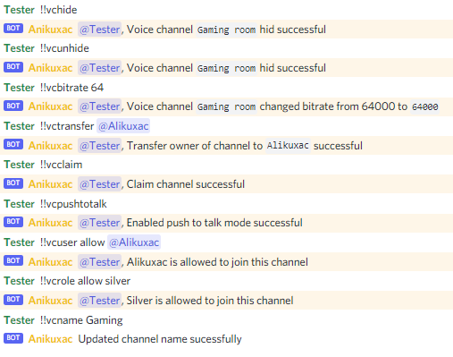

Hình 5 Quản lý kênh đàm thoại tuỳ chỉnh (hình 2)

* Các câu lệnh trên để điều chỉnh những kênh đàm thoại tuỳ chỉnh được tạo bởi bot khi vào các kênh đàm thoại chính

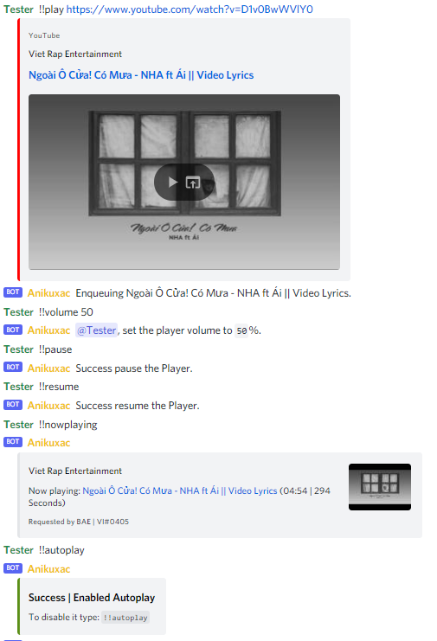

Hình 6 Quản lý trình phát nhạc

* Các câu lệnh trên để điều khiển trình phát nhạc trong máy chủ.
* Ví dụ:
  + play – chạy 1 bài hát hoặc danh sách từ Youtube
  + volume – chỉnh âm lượng trình phát nhạc
  + nowplaying – xem bài nhạc đang phát
  + pause – tạm dừng trình phát nhạc
  + resume – tiếp tục phát nhạc
  + autoplay – tự động bật nhạc khi hết danh sách
  + stop – dừng và đồng thời huỷ trình phát nhạc.

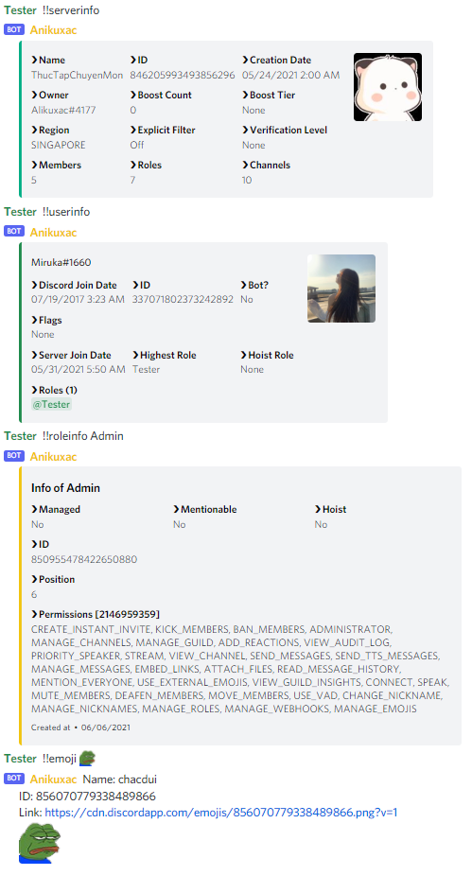

Hình 7 1 số câu lệnh khác

* Các câu lệnh này được dùng để kiểm tra thông tin của máy chủ, người dùng, vai trò và biểu tượng cảm xúc tuỳ chỉnh

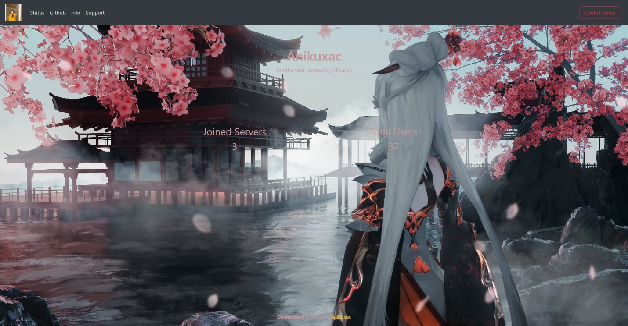

Hình 8 Giao diện trang chủ dashboard

* Đây là giao diện chính của Dashboard
* Trên thanh điều hướng có:
  + Status (tình trạng máy chủ)
  + Github (link github của người tạo)
  + Info (thông tin của người tạo)
  + Support (link dẫn trực tiếp đến máy chủ hỗ trợ của bot)
  + Control Panel (dẫn đến nơi quản lý)

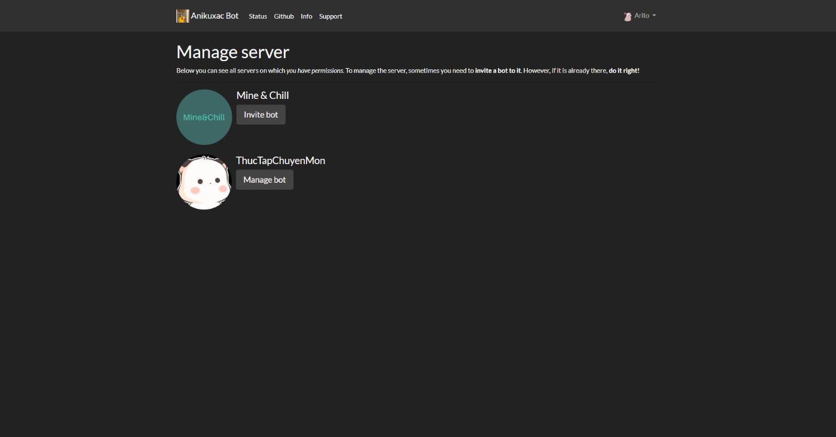

Hình 9 Giao diện chọn máy chủ

* Giao diện sau khi đăng nhập thành công
* Số máy chủ hiển thị dựa theo số máy chủ mà người dùng có quyền Quản trị viên (Administration) hoặc Quản lý phòng (Manage Guilds)
* Nếu bot chưa được mời vào máy chủ có 1 trong 2 quyền kênh, web hiển thị nút Invite bot để mời bot. Nếu bot đã được mời thì hiển thị Manage bot để quản lý.

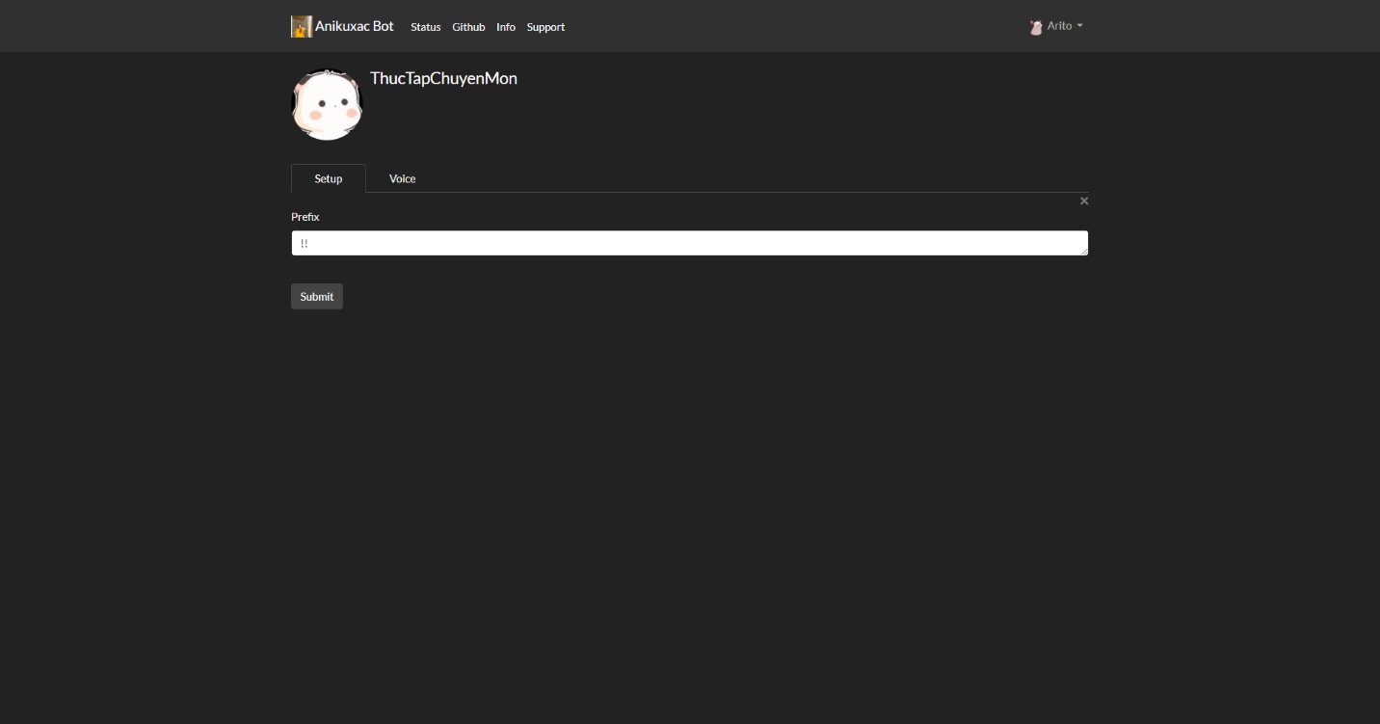

Hình 10 Giao diện cài đặt cơ bản

* Đây là giao diện cài đặt cơ bản như tiếp đầu ngữ (prefix)

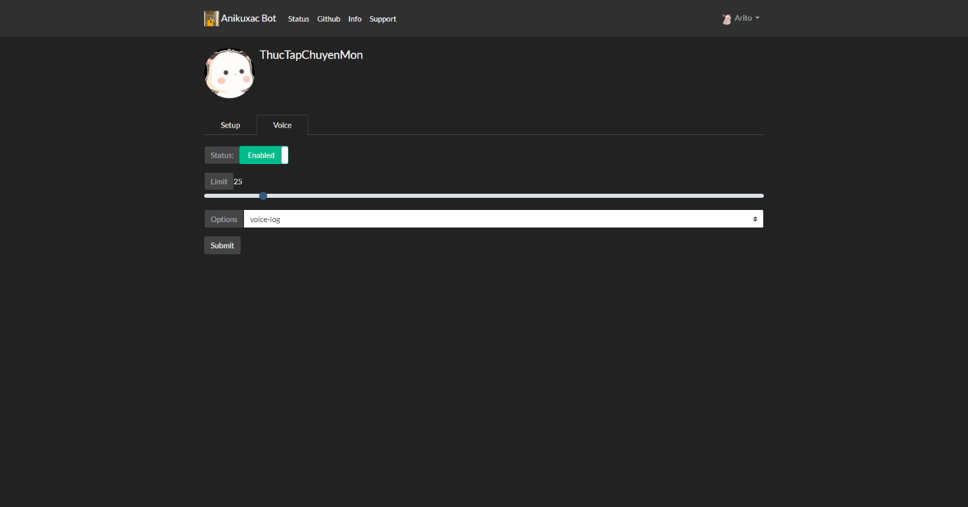

Hình 11 Giao diện cài đặt kênh đàm thoại tuỳ chỉnh

* Đây là giao diện để quản lý các cài đặt cơ bản của quản lý kênh đàm thoại cơ bản như tình trạng, giới hạn số kênh và nhật kí kênh đàm thoại

# CHƯƠNG 5: KẾT QUẢ

## 5.1. Kết luận:

Qua quá trình xây dựng, hoàn thành đồ án, chạy thử nghiệm chương trình, so với mục tiêu, phạm vi cũng như những hạn chế của hệ thống đã đề ra ngay từ đầu đề án thì có thể đánh giá như sau:

## 5.2. Kết quả đã đạt được

### 5.2.1. Về chuyên môn

* Củng cố thêm kiến thức lập trình và ngôn ngữ lập trình Javascript.
* Biết thêm về MongoDB, nền tảng NodeJS…
* Hiểu về cấu trúc, phương pháp, nguyên lý của Javascript trong NodeJS

### 5.2.2. Về nghiệp vụ

* Trau dồi được khả năng tư duy lập trình.
* Phân bố thời gian hoàn thành đồ án một cách hợp lý và khoa học.

## 5.3. Ưu điểm

* Nhìn chung phần mềm đã bám sát mục tiêu đề ra, các vấn đề cơ bản đưa ra đã giải quyết được, chương trình chạy thử nghiệm bảo đảm tính khả thi.

Bot và web thiết kế đã sử dụng, người dùng chỉ cần hướng dẫn một số kỹ thuật quy định là có thể sử dụng tốt.

## 5.4. Nhược điểm

* Do phạm vi áp dụng nhỏ và được xây dựng bởi một phân tích viên không chuyên, lập trình viên thiếu kinh nghiệm nên bot và web vẫn chưa có tính chuyên nghiệp cao.
* Chưa giải quyết trọn vẹn những vấn đề nảy sinh trong công việc quản lý.
* Chưa xây dựng được kế hoạch bảo trì hệ thống.

## 5.5. Hướng giải quyết

* Cố gắng khắc phục những nhược điểm trên.

# PHỤ LỤC

Phụ lục 1: Hướng dẫn cài đặt

1. Đối với Bot:
2. Tạo tài khoản Discord và máy chủ nếu chưa có
3. Tạo bot: làm theo hướng dẫn <https://discordjs.guide/preparations/setting-up-a-bot-application.html>
4. Sau khi tạo thành công, ấn vào tab Bot, bật PRESENCE INTENT và SERVER MEMBERS INTENT
5. Thêm bot vào máy chủ: làm theo hướng dẫn <https://discordjs.guide/preparations/adding-your-bot-to-servers.html>
6. Đối với mã nguồn
7. Copy và đổi tên file .env.example và làm theo hướng dẫn
8. Mở Command Prompt hoặc terminal trong thư mục đó và nhập lệnh: node .

# TÀI LIỆU THAM KHẢO

[1] NodeJS của w3schools

<https://www.w3schools.com/nodejs/default.asp>

[2] MongoDB của w3schools

<https://www.w3schools.com/nodejs/nodejs_mongodb.asp>

[3] Discord.js Guide

<https://discordjs.guide>

[4] Discord.js Documents

<https://discord.js.org>

Link Github: <https://github.com/alikuxac/59591071092-ThucTapChuyenMon>